第一步，源码拷贝：

注册git账号

代码库（https://github.com/jxl970225/vaelora）fork到自己的代码库中

第二步，部署：

注册cloudflare账号

部署R2
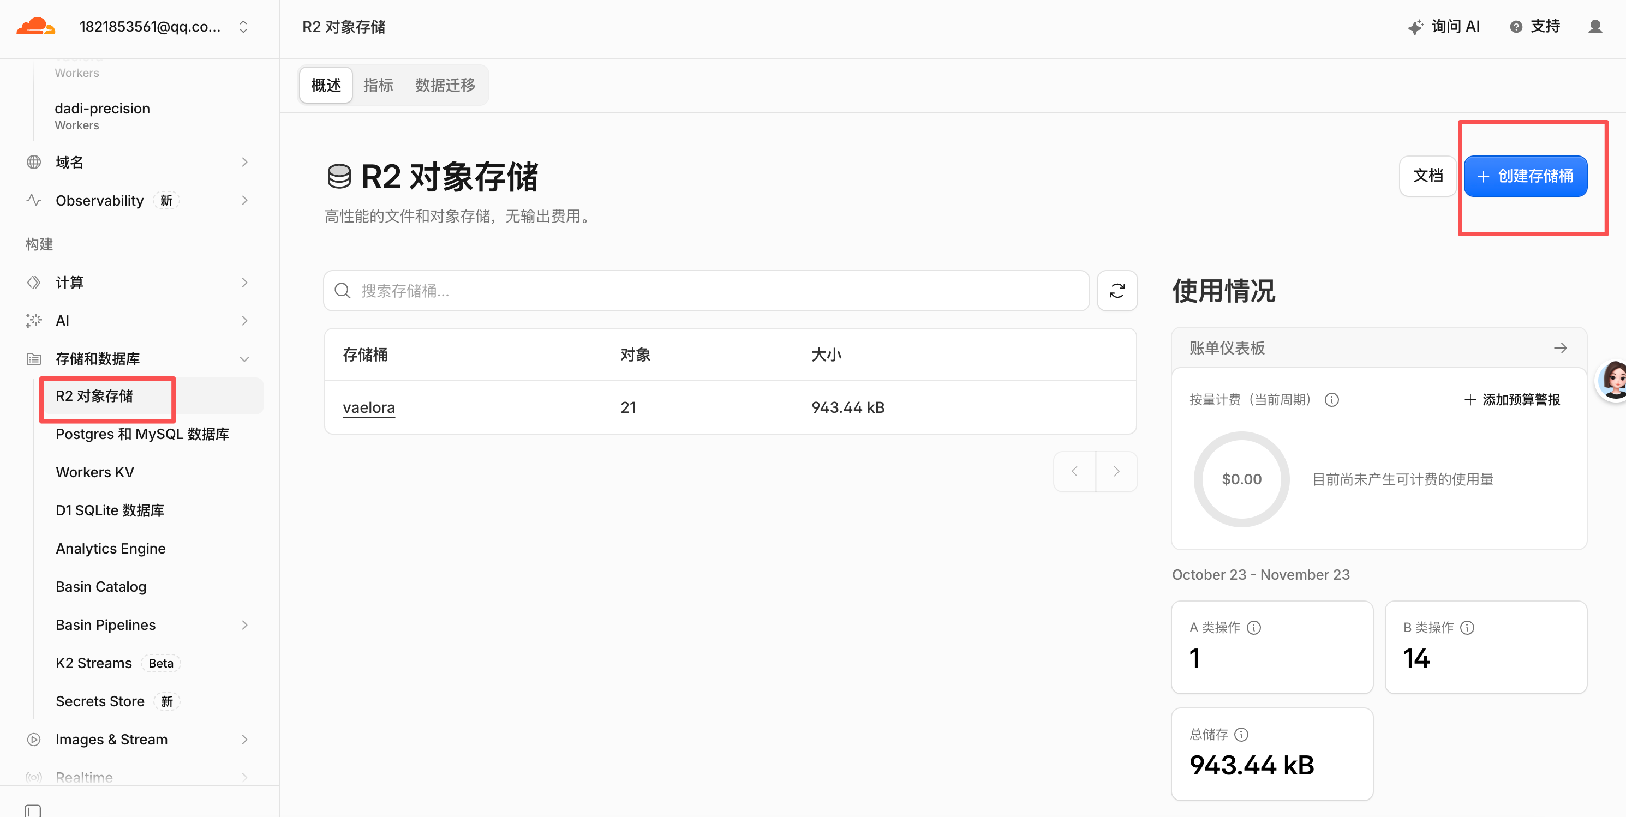
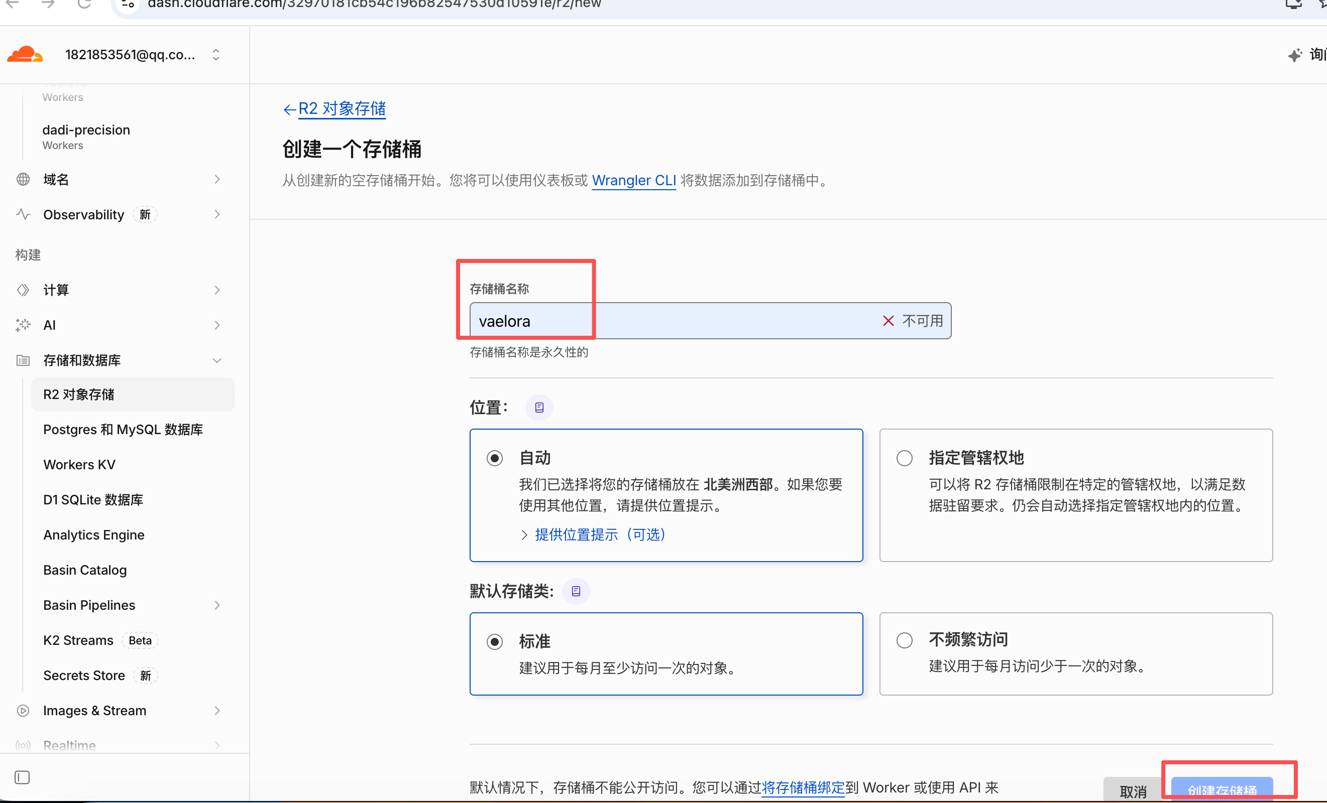

部署works
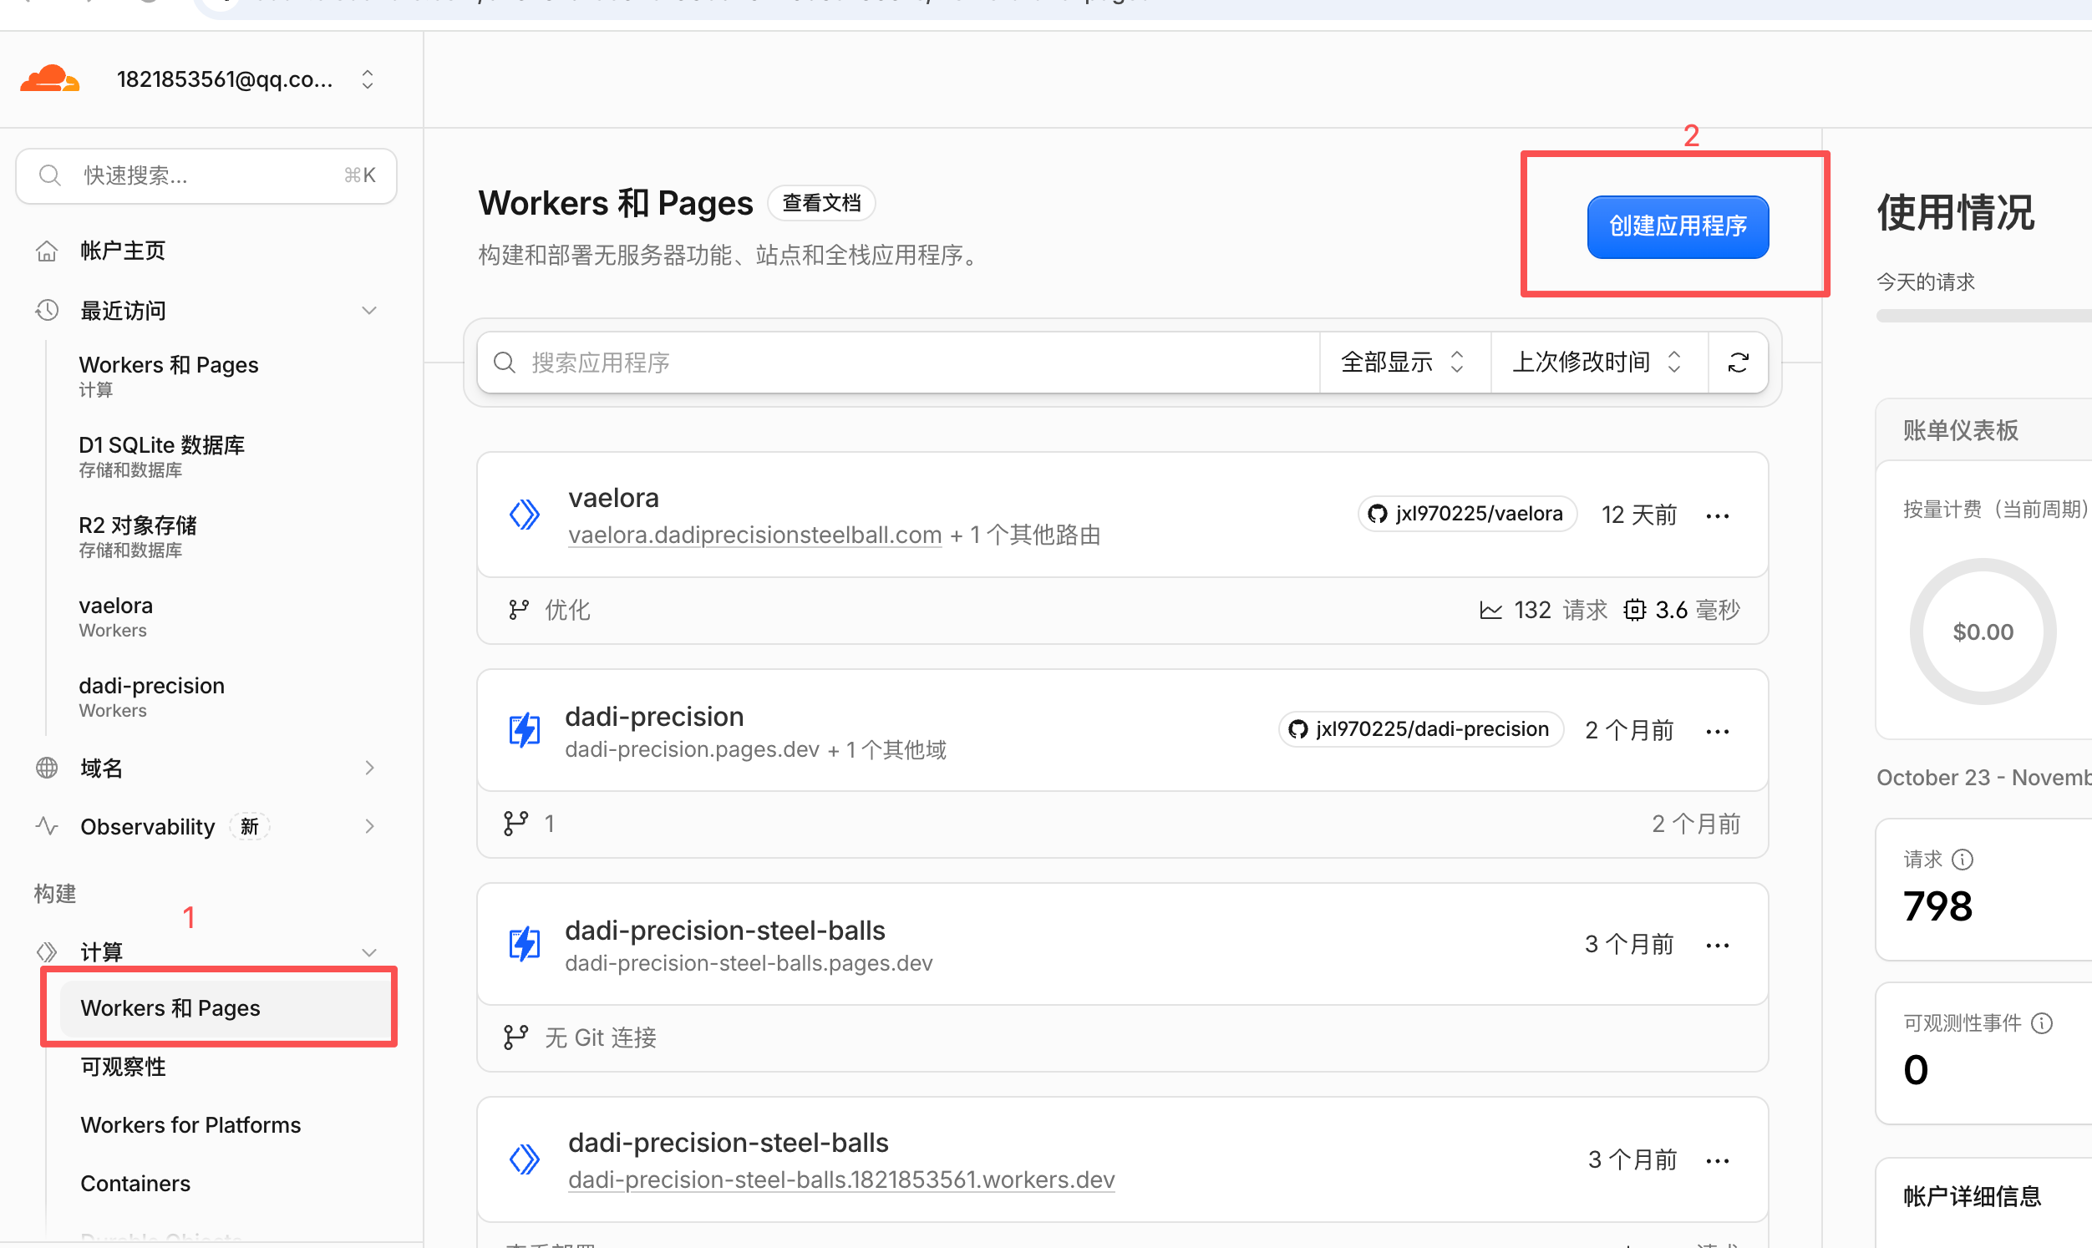
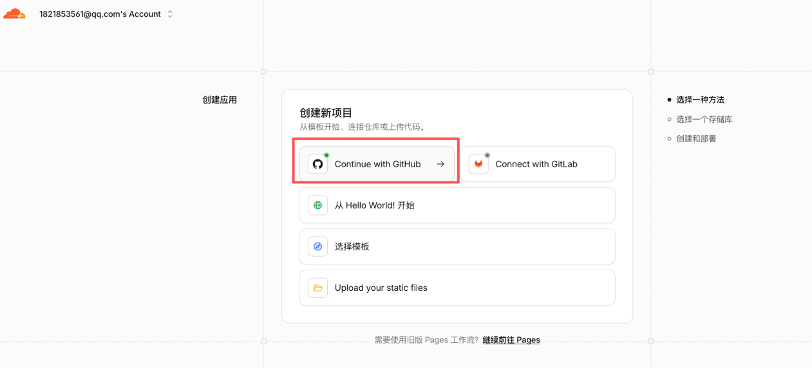
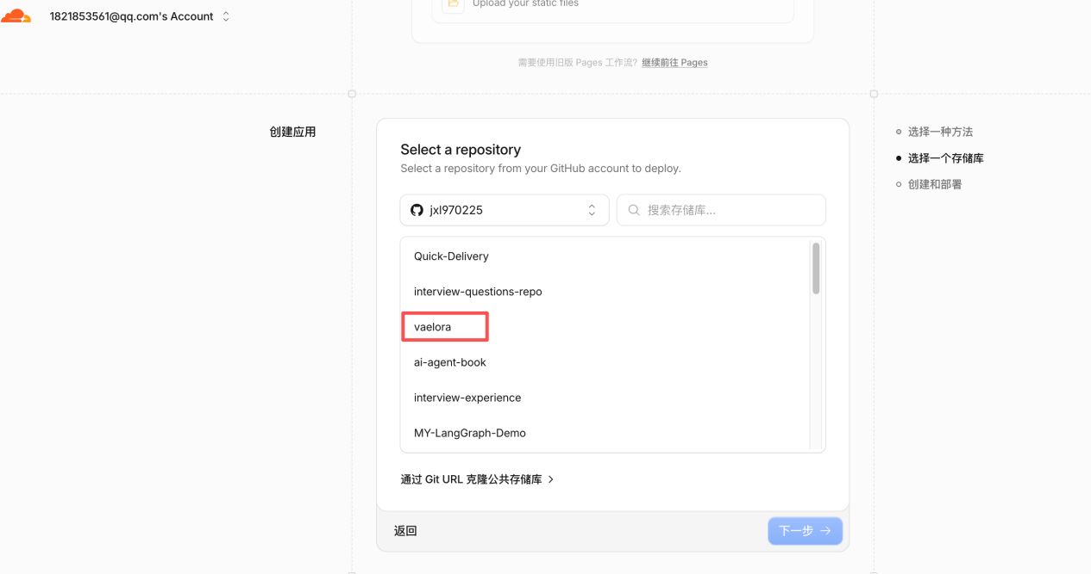
配置变量
ADMIN_PASSWORD_HASH：240be518fabd2724ddb6f04eeb1da5967448d7e831c08c8fa822809f74c720a9
ADMIN_USER：admin
MAX_UPLOAD_BYTES：8388608
SESSION_SECRET：admin
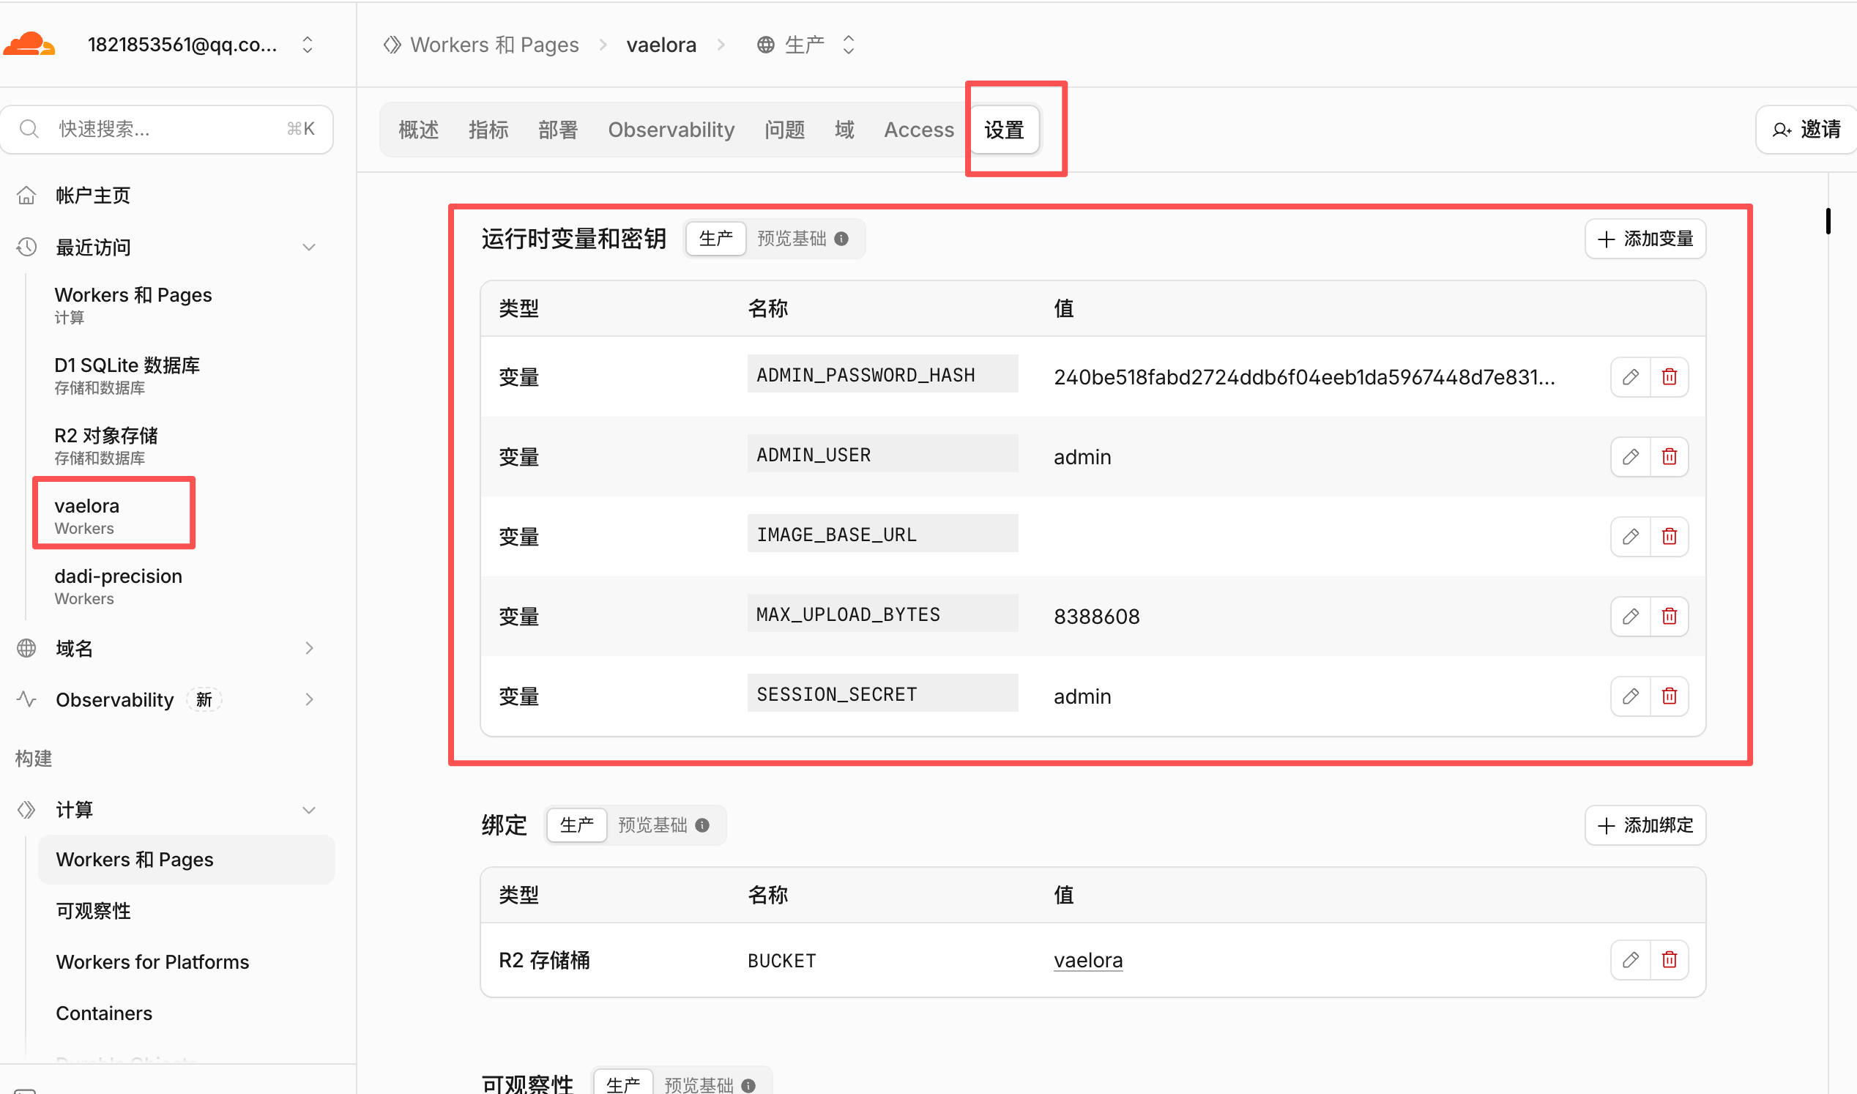

绑定域名
需要先自己申请域名


